16 octombrie 2017
RAPORT ZILNIC

Calificativ:  NEUTRU | Oameni noi la vârful ANRE | Digi24-18:38  2min 16s
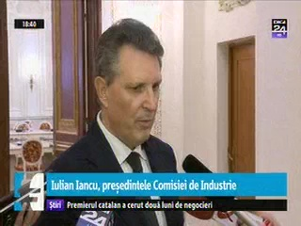 | Mandatul a 4 membri din 7 din cadrul ANRE expiră pe 23 octombrie, inclusiv a preşedintelui Niculae Havrileţ, iar PSD îşi pune un om acolo. Comisiile de Industrie ale Camerei Deputaţilor şi Senatului l-au votat pe deputatul PSD Dumitru Chiriţă pentru un mandat de 5 ani în funcţia de preşedinte al ANRE. Mai trebuie votat şi de plenul Parlamentului, dar majoritatea este clară, iar rezultatul poate fi de pe acum intuit.

Calificativ:  NEUTRU | O bursă haotică | Digi24-18:37  1min 27s  Digi24-22:06  1min 23s
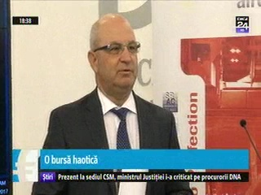 | Preţul energiei pe bursă este haotic şi imprevizibil, potrivit directorului celui mai mare consumator de electricitate din ţară. Combinatul ALRO, din Slatina, are nevoie de 3 milioane de MWh pentru anul viitor, însă producătorul de aluminiu nu are încă toată energia asigurată. Şefii companiei spun că multe licitaţii nu s-au concretizat deşi au fost dispuşi să plătească mai mult. O altă problemă este că tranzacţiile nu se pot face pe o perioadă mai mare de un an, iar planul de afaceri este dat peste cap.

Calificativ:  NEUTRU | Talk News | RealitateaTV–20:00
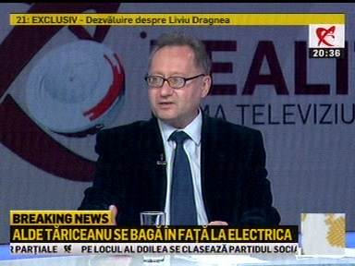 | În cadrul emisiunii „Talk News”, de pe postul RealitateaTV, avându-i ca invivaţi pe Oana Stănciulescu, jurnalist, Constantin Rudniţchi, analist economic, s-au discutat următoarele subiecte:  - În cadrul emisiunii este difuzată o ştire în care se spune că politicienii din ALDE încearcă să preia controlul asupra Consiliului de Administraţie al Electrica, însă ASF a fost sesizată cu privire la neregulile de la compania de stat. Plângerea a fost trimisă de Gabriel Dumitraşcu, fost şef al privatizării din Ministerul Economiei. Acesta reclamă faptul că au fost admise candidaturi pentru Consiliul de Administraţie, peste termenul admis. Este vorba despre candidaţii propuşi de Ministerul Energiei pentru a face parte din Consiliul de Administraţie al Electrica, şi anume Doina Elena Dascălu, fina lui Dan Radu Ruşanu, apropiat al lui Daniel Chiţoiu, membru ALDE, şi Constantin Ciprian Iacob, la rândul său, membru ALDE.  - Prin legătură telefonică, fostul ministru al Energiei, Răzvan Nicolescu, declară că aspectul care îl îngrijorează la companiile de stat şi la Electrica este calitatea celor care sunt propuşi să reprezinte interesele statului în acest companii, calitate care este din ce în ce mai scăzută, iar multe numiri sunt pe criterii politice. Acesta a mai declarat că acea Comisie de Anchetă a ANRE este mai degrabă un demers de imagine decât un demers care să producă efecte. Cu privire la noile numiri de la ANRE spune că sunt oameni cu experienţă şi care au mai lucrat la ANRE şi aşteaptă să vadă dacă vor fi validaţi în funcţie.  - Oana Stănciulescu este de părere că politicienii nu se înghesuie la companii neprofitabile şi că chiar dacă statul nu este acţionar majoritar la Electrica, vrea să menţină politizarea în companie.  - Constantin Rudniţchi este de părere că ALDE vrea să îşi impună acolo 3 oameni şi să pună mâna pe companie şi dacă va reuşi să facă acest lucru va urma şi o schimbare de directori şi se vor redirecţiona cei 500 de milioane de lei pe care Electrica îi are în cont către interesul ALDE. Acesta mai spune că Doina Dascălu a făcut un control la Electrica când era la Curtea de Conturi şi verdictul său a fost că trebuie să plătească 1 miliard de euro în contul unor aşa-zise investiţii nefăcute.

Calificativ:  NEUTRU | Jocuri de putere | RealitateaTV–23:00
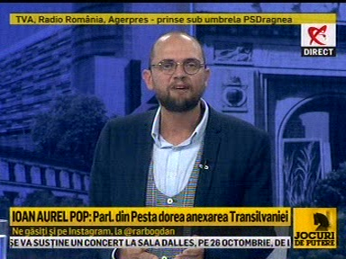 | În cadrul emisiunii „Jocuri de putere”, de pe postul RealitateaTV, s-au discutat următoarele subiecte:  - Oreste Teodorescu, jurnalist, susţine că la compania Electrica, unde statul are o participaţie de 49% adunarea generală a acţionarilor va fi la sfârşitul acestei luni sau la sfârşitul lunii viitoare. Acesta mai spune că o parte din companie este deţinută de fonduri străine de investiţii, iar acele fonduri îşi vor trimite 3 reprezentanţi, profesionişti, iar Tăriceanu vrea ca cei 4 reprezentanţi din Consiliul de Administraţie al Electrica să fie de la ALDE, lucru care într-un stat normal este imposibil. În plus, acesta este de părere că Dragnea vrea să pună pe butuci şi ultimele companii de stat profitabile: Electrica, Transelectrica, Romgaz, Transgaz, ca să îşi rezolve problemele penale.

Calificativ:  NEUTRU | - | RadioRomânia -22:02  1min 30s
Locuitorii din Valea Jiului şi cei din oraşul Bran vor primi căldură de la 1 noiembrie în timp ce în Deva agentul termic este furnizat deja la asociaţiile de locatari care au solicitat acest lucru. Pentru a face faţă consumului din timpul iernii, Complexul Energetic Hunedoara spune că va trebui să importe huilă.

